Creamos una imagen

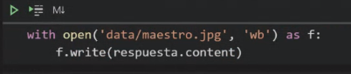

Cogemos un zip de internet

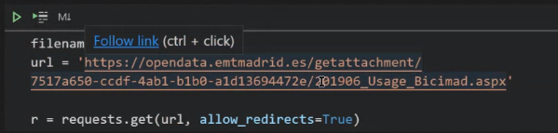

Extraemos lo que hay en un zip

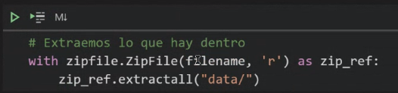

Leemos el dataframe que está en json



Si encuentro un diccionario en una de las columnas del dataframe, al descargar, podemos descomprimir con esta formula de data wrangling:

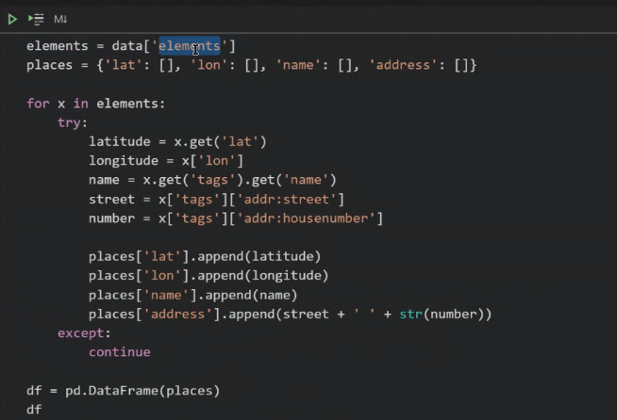

Las columnas categóricas son las que no se componen por números.

Dir:

